实验二 顺序程序设计

实验目的
1.熟悉8086汇编语言编译链接调试的过程。
2.掌握Dos功能调用int 21h的1，2，9，10号功能。
3.掌握非压缩的BCD码运算及其调整办法。(P88)

实验类型:综合

实验环境
- dos环境
使用dosbox模拟dos环境。
2、masm中的masm ，link。 debug

四、实验内容及步骤
1.熟悉编译链接调试过程。
（1）编写汇编语言源程序test.asm。
在masm所在的文件夹，我这里的路径是e:\masm，新建汇编语言源程序test.asm。
- 使用masm对test.asm进行汇编，格式如图4.1所示，masm test.asm，输入后回车。生成的test.obj文件，使用默认的名字test.obj,直接回车。lst文件输入名字，test。编译成功后在masm文件夹下生成了test.obj文件和test.lst文件。Test.obj文件给link程序使用，test.lst文件用来调试程序的时候使用。
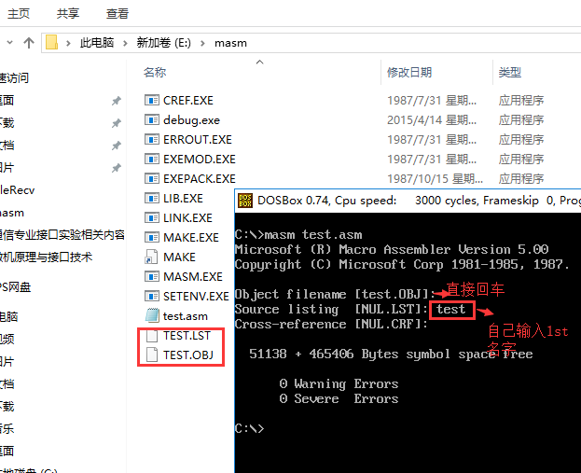

图4.1 masm编译test.asm成功
图4.2为编译错误的情况，红色框住的两个地方显示的是程序错误的行数，什么错误，以及一共有几个错误。
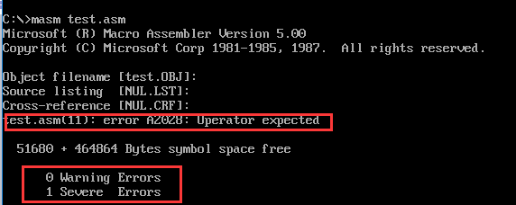
图4.2 编译错误
（3)使用link程序，对test.obj文件进行编译。如图4.3所示。编译成功后在masm文件夹中生成了test.exe文件。
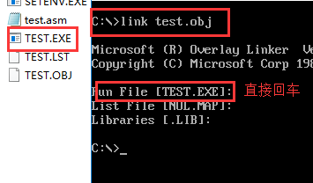
图4.3 编译成功
（4）使用debug，对test.exe进行调试，如图4.4所示，输入debug test.exe.
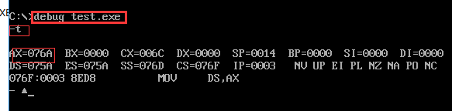
图4.4 debug test.exe
进入到debug之后，输入t命令单步调试，图4.4所示，执行的是mov ax,data这条汇编指令，执行完后，ax中值的变化由图1.11所示。在程序中看到int开头的指令时，要用p命令执行。
2.Dos功能调用。输入一个“Hello world!” 输出一个“hello world!”
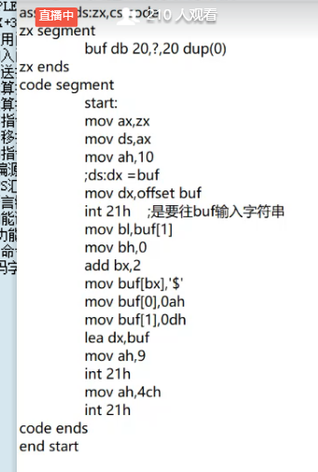
3.实现Y=2X+3,X是一位十进制数。要求X从键盘输入，在下一行上显示“Y=2X+3=”以及十进制计算结果。 21 非压缩的BCD 0000 0010 00000001
30h 30h

五、实验报告要求
- 完成第四大点实验内容2和3的程序，写出设计方法，给出代码，运行结果关键步骤截图。（这部分内容写到实验报告四：实验步骤及结果分析中。）
- 其中内容2，输入字符串，输出字符串截图要求为以下内容。
原有的空缓冲区，输入完成的缓冲区，替换之后的缓冲区，执行效果图。（共4张图）
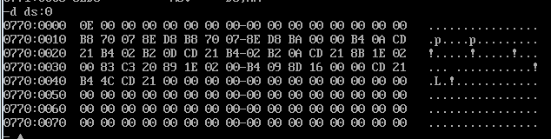
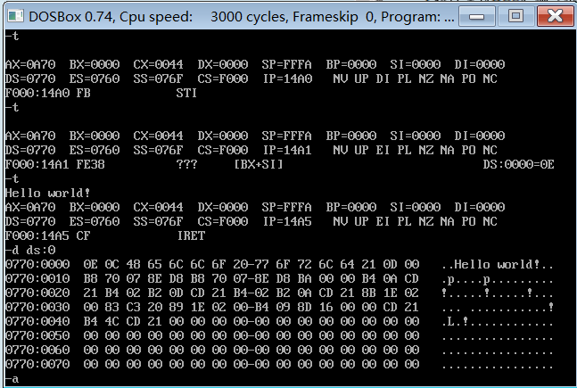
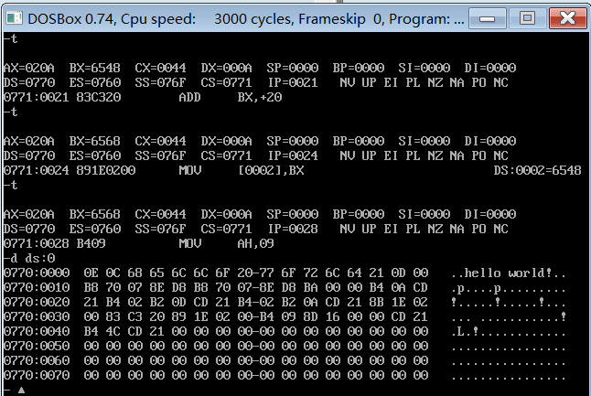
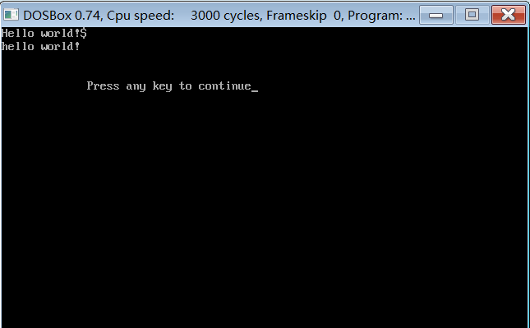

OK版
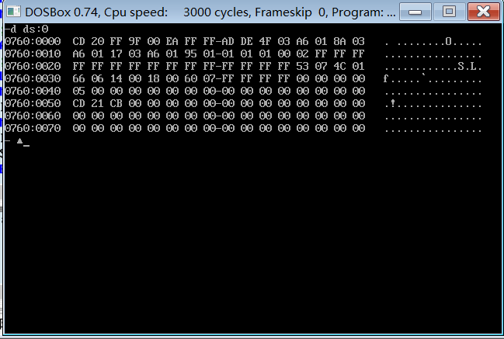
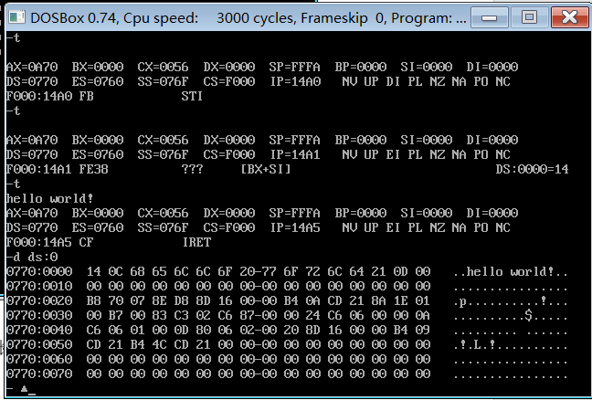
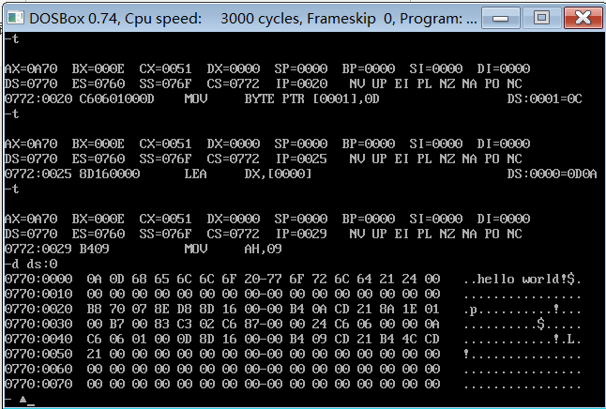
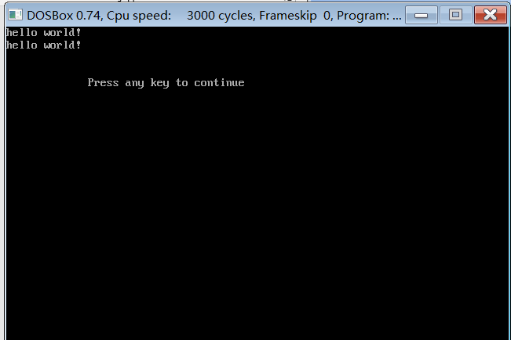
- 内容3，Y=2x+3 执行效果图。（一张图）
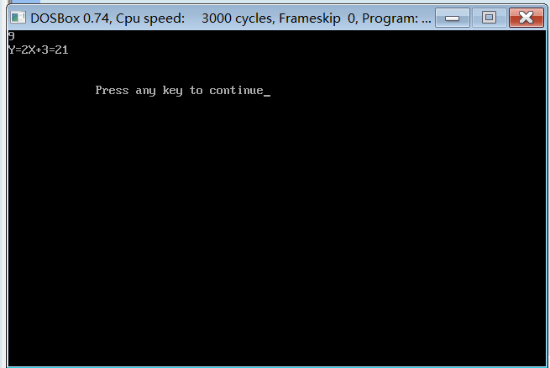

2.实验报告一定要正反面打印。

